熊本県総合体育大会 代表者会（大矢野中学校） 移動経路【コマ地図】
１ 県北方面からの経路
天城橋（新１号橋）～国道266～上天草市役所へ

上天草庁舎入口・・１名（ ）
庁舎内駐車誘導係・・５名
（森、山崎 ）
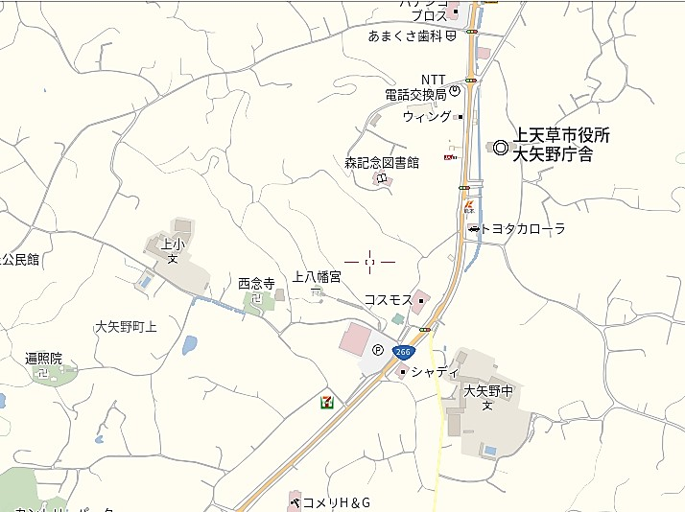

２ 県南方面からの経路
みどり園交差点：広域農道入口１名
（ ）
天門橋（旧１号橋）～広域農道入口へ（岩谷地区、みどり園前信号機）
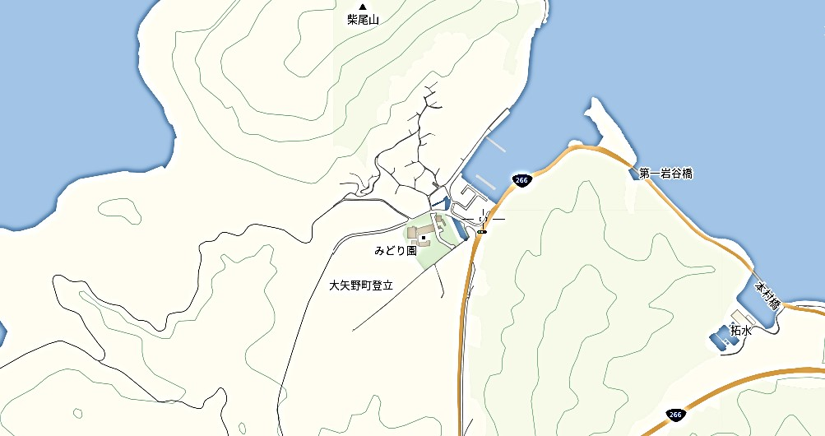
広域農道T字交差点（ホテル海星）～さんぱーる（物産館）交差点へ
上北校区交差点直進・・(看板)
上校区交差点直進・・(看板)
ホテル海星Ｔ字路・・(看板)
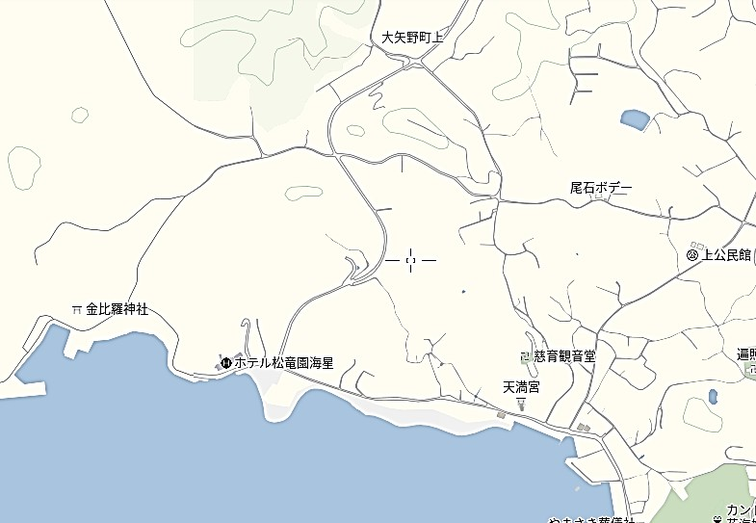

さんぱーる（物産館）～キャモン交差点右折～宮本酒店左折～大矢野中グラウンドへ
※宮本酒店から大矢野中学校への道は、７：３０～８：３０まで進入禁止
（さんぱーる駐車場等で時間調整をされて、８：３０以降に通過をお願いします。）
さんぱーる
（看板）
ｷｬﾓﾝ交差点
1名（ ）
宮本酒店交差点
1名（ ）
中学校入り口
1名（ ）
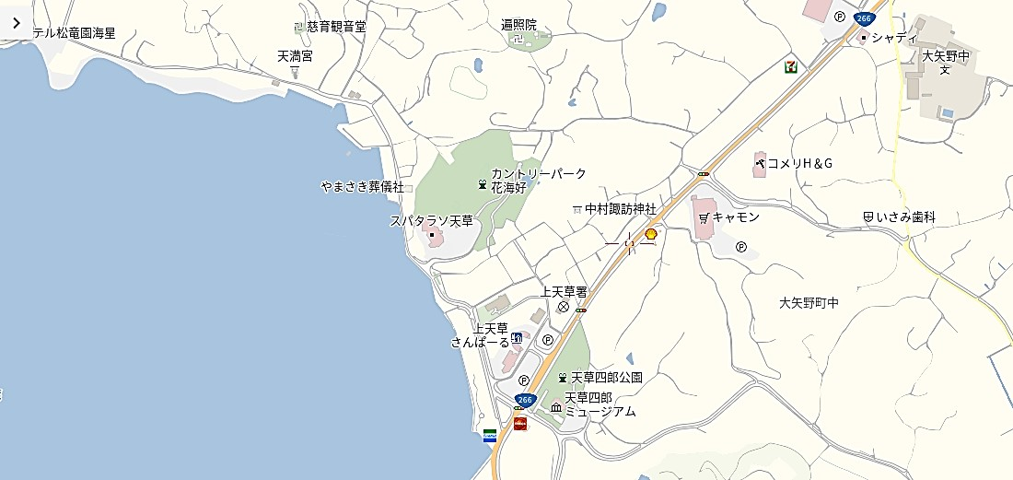

３ 天草方面からの経路
2号橋過ぎセブン交差点～右折し上天草高校方面～上天草高校過ぎT字交差点を右折～広域農道
～大矢野中付近のJA集荷場へ
上天草高校過ぎＴ字交差点
１名（ ）
ＪＡ集荷場
看板＋２名（場内誘導：大中職員？）
※駐禁区域にコーン及び表示
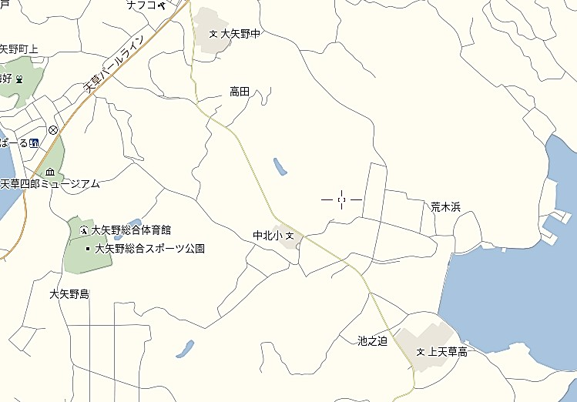

【大矢野中学校内】
校舎周辺道路誘導係４名（正門前２、体育館入り口、掲揚台入口）
グラウンド内誘導５名 プール横空き地１名 道路脇スペース１名
体育館周辺駐車場３名（校舎側１、裏ﾃﾆｽｺｰﾄ側１、正面玄関横１）
校舎周辺３名（第１校舎裏へ誘導１、裏駐車案内１、第１校舎下１） １７名

